Peser et mesurer pour réaliser un gâteau

Poids
1 kilogramme (kg) = 1 000 g
1 gramme (g) = 1 000 mg

Volumes
1 litre (l) = 10 dl = 100 cl = 1000 ml
1 décilitre (dl) = 10 cl = 100 ml
1 centilitre (cl) = 10 ml

Equivalences et mesure
1 décilitre (dl) = 100 ml = 8 cuillères à soupe
1 cuillère à soupe = 4 cuillères à café
1 cuillère à café = 3 ml
1. Lire la recette : Quatre-quarts moelleux

Ingrédients
4 œufs,
200 g de farine,
200 g de beurre,
200 g de sucre,
1/2 sachet de levure chimique,

Préparation:

*Préchauffer le four à 180°C.
*Mélanger bien le sucre et le beurre fondu.
*Casser les œufs et réserver les blancs.
*Ajouter les jaunes d'œufs dans la préparation à base de beurre un par un en mélangeant bien.
* Ajouter ensuite la farine et la levure.
* Battre les blancs en neige ferme.
* Ajouter les blancs en neige à la préparation en les soulevant délicatement.
* Verser la pâte dans un moule à cake.
* Enfourner à 180°C pendant 40 minutes et vérifier la cuisson : la lame du couteau plantée dans le cœur du quatre-quarts se doit ressortir propre.

2. Répondre aux questions :
1/ Quel est le nom du gâteau ? _ _ _ _ _ _ _ _ _ _ _ _ _ _ _ _ _ _
2/ Comment peut-on peser les ingrédients suivant ?
Cocher la ou les possibilités de pesée
Ingrédients | Verre Mesureur | Balance
La farine
Le sucre
Le beurre
Le verre mesureur ( 1) et la balance (2)

  - Identifier le matériel de pesée en cuisine en inscrivant 1 sous le verre mesureur ( ou verre doseur) et 2 sous la balance
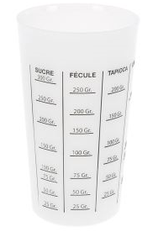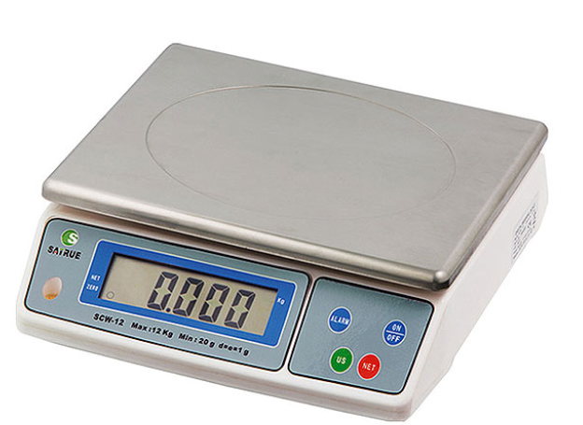
_ _ _ _ _ _

1.2 Définir une balance de cuisine et un verre mesureur en reliant chaque ustensile à sa définition
La balance de cuisine | ■ ■ | Ustensile de cuisine qui permet de peser, de mesurer le poids des ingrédients (farine, sucre, confiture, beurre, margarine, liquide…) dans le cadre de la préparation d'un plat selon une recette.
Le verre mesureur ou verre doseur | ■ ■ | Ustensile de cuisine gradués et servant à mesurer le volume ou le poids de certains ingrédients (farine, sucre, semoule, riz, cacao, liquide) dans le cadre de la préparation d'un plat selon une recette.

Utilisation de balance et verre mesureur pour réaliser un gâteau
2. Le verre mesureur ou doseur
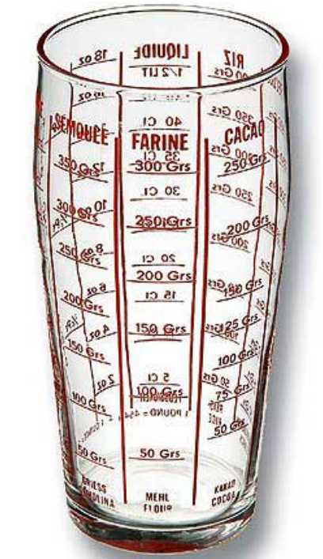
  - Relever les denrées que l’on peut mesurer avec le verre mesureur en les entourant dans la liste proposée :
Farine Sucre Lait Semoule Beurre Poudre d’amande

Cacao Huile Eau Confiture Margarine Noix Riz
  - Indiquer sur le verre mesureur la marque que l’on doit utiliser pour peser :
- 200 grammes de farine en l’entourant e n rouge
- 200 grammes de semoule en l’entourant en bleu
- 200 grammes de cacao en l’entourant en vert
  - Indiquer s’il s’agit de la même hauteur et justifier la réponse donnée

  - Retrouver les quantités à peser en les positionnant dans chaque verre mesureur en colorant la quantité nécessaire
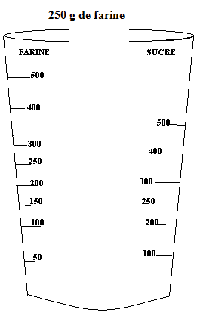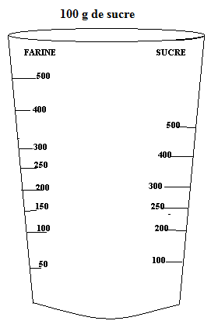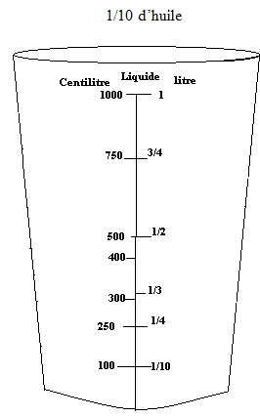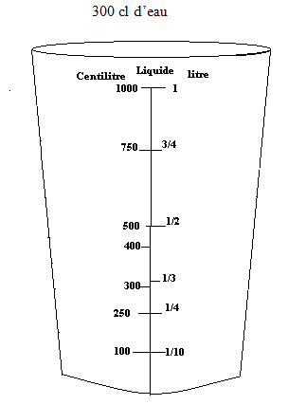
3. La balance électronique
  - Découvrir la balance en légendant le schéma avec les mots :
Bouton de mise en service (ON/OFF), Quantité pesée en kg, Tare, Plateau de pesée
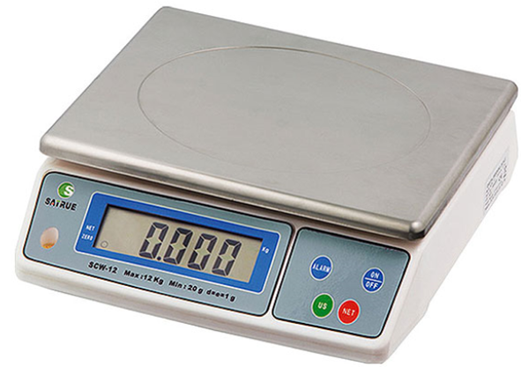
  - Indiquer comment doivent être réalisé les pesées en complétant le texte suivant :
1/ Mettre la balance en fonction en appuyant sur le bouton_ _ _ _ _
2/ Poser sur le plateau de la balance le récipient de pesée_ _ _ _ _
3/ Poser l’ingrédient à peser dans le _ _ _ _ _ _ _ _ _ _ _ _ _ _ doucement jusqu’à ce que l’affichage de la _ _ _ _ _ _ _ _ _ corresponde à la quantité nécessaire.
4/ Enlever les denrées pesée et éteindre la balance en appuyant sur le bouton ON/OFF.
  - Retrouver les quantités indiquées sur la balance
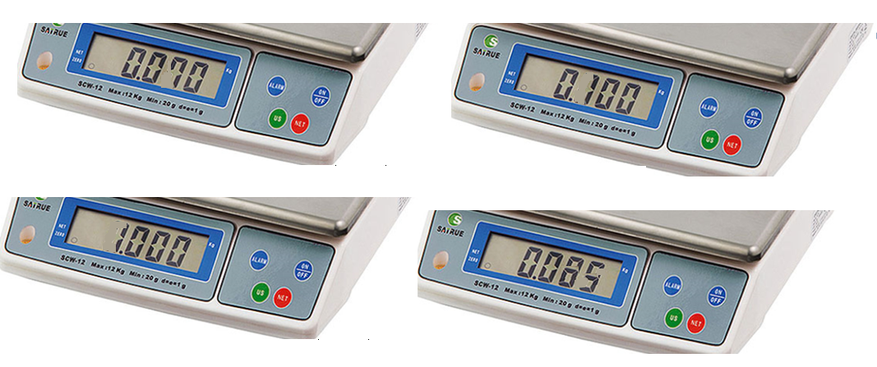
4. Réaliser un pot de gâteau en kit : Cookies en Kit
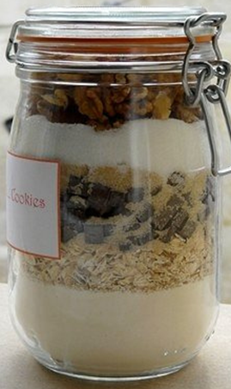
Ingrédients à peser :
•125 g de farine
•1/2 cuillère à café de bicarbonate
•1/2 cuillère à café de levure chimique
•50 g de flocons d’avoine
•100g de pépites de chocolat
•50 g de sucre roux
•50 g de sucre blanc
•50 g de noix
Peser les denrées
Déposer par couche en respectant l’ordre de pesée dans un bocal et en tassant bien (Tapoter le bocal sur le plan de travail) après chaque ingrédient.
Fermer le bocal et coller l’étiquette.
Ajouter à la préparation 1 œuf entier et 75 gramme de beurre fondu
Préchauffer le four à 180°C.
Verser le contenu du bocal dans un saladier. Ajouter le beurre fondu et l’œuf Mélanger et former des boules de la taille d’une balle de golf. Les déposer sur une plaque de cuisson recouverte de papier sulfurisé et enfourner pour 13 à 15 minutes de cuisson.

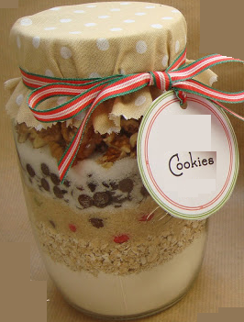
Cookies au M&M
Ingrédients à peser
- 80 grammes de farine
- 1/2 c à c de levure
- 1/2 c à c de bicarbonate
- 50 grammes de flocons d'avoine
- 50 grammes de sucre
- 50 grammes de sucre roux
- 50 grammes de pépites de chocolat
- 50 grammes de M&M's
Peser les denrées
Déposer par couche en respectant l’ordre de pesée dans un bocal et en tassant bien (Tapoter le bocal sur le plan de travail) après chaque ingrédient.
Ajouter à la préparation 1 œuf entier et 60 grammes de beurre fondu
Préchauffer le four à 180°C.
Verser le contenu du bocal dans un saladier. Ajouter le beurre fondu et l’œuf Mélanger et former des boules de la taille d’une grosse noix. Les déposer sur une plaque de cuisson recouverte de papier sulfurisé et enfourner pour 10 minutes de cuisson
Photos différents site Internet
Riz au lait en Kit
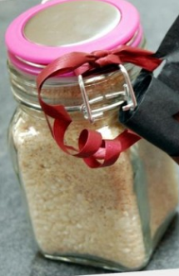
Ingrédients à peser
* 75 grammes de riz rond
* 40 grammes de sucre roux
* 75 grammes de riz
* 30 grammes de sucre parfumé et coloré

Peser les denrées
Déposer par couche en respectant l’ordre de pesée dans un bocal et en tassant bien (Tapoter le bocal sur le plan de travail) après chaque ingrédient.

Fermer le bocal et coller l’étiquette.

Ajouter à la préparation 1 litre de lait

Mettre à chauffer le lait.
Verser en pluie le mélange.
Laisser cuire à feu doux 40/45 minutes jusqu’à ce que le riz ne soit plus croquant. . Verser dans un moule et laisser refroidir.

Riz au lait en Kit
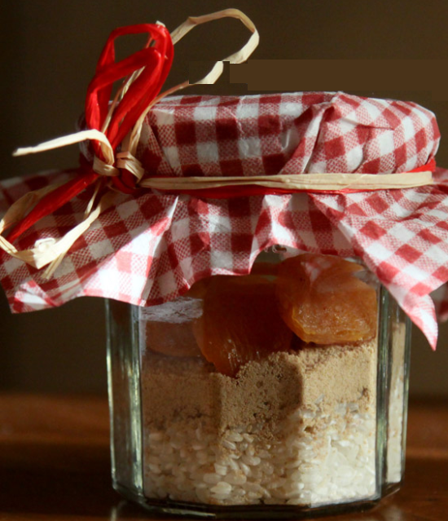
Ingrédients à peser
* 50 grammes de riz rond
* 20 grammes de sucre roux
* 50 grammes d’abricots secs
* 50 grammes de riz
* 20 grammes de sucre coloré
* 1 sachet de sucre vanillé

Peser les denrées
Couper les abricots secs en dés
Mélanger le sucre et le sachet de sucre vanillé
Déposer par couche en respectant l’ordre de pesée dans un bocal et en tassant bien (Tapoter le bocal sur le plan de travail) après chaque ingrédient.
Photos différents site Internet
Fermer le bocal et coller l’étiquette.

Ajouter à la préparation 1 litre de lait
Mettre à chauffer le lait.
Verser en pluie le mélange.
Laisser cuire à feu doux 40/45 minutes jusqu’à ce que le riz ne soit plus croquant. Verser dans un moule et laisser refroidir.
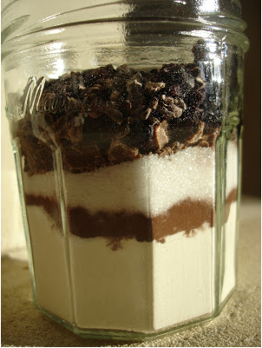
Muffins en Kit
Ingrédients à peser :
- 120 g de farine
- 1/2 sachet de levure chimique)
- 60 g de chocolat
- 4 cuillères à soupe de lait écrémé
- 60 g de sucre roux
- 100 g de pépites de chocolat

Peser les denrées
Déposer par couche en respectant l’ordre de pesée dans un bocal et en tassant bien après chaque ingrédient
Fermer le bocal et coller l’étiquette

Ajouter à la préparation 1 œuf entier + un blanc d'œuf et 50 gramme de beurre fondu
Mélanger tous les ingrédients. Verser dans des petits moules à muffin.
Cuire 10 à 15 min à 200°C.
Refroidir avant de démouler

Brownies aux pépites de chocolat blanc et aux pistaches
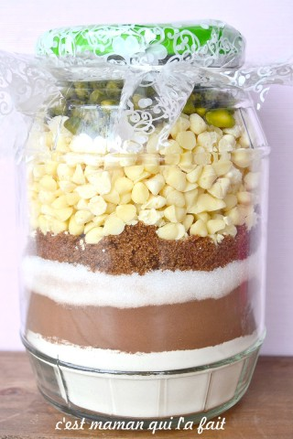
Ingrédients à peser
- 175 gr de farine
- 1/2 sachet de levure chimique (5 gr)
- 65 gr de cacao en poudre non sucré
- 135 gr de sucre blanc
- 100 gr de cassonade
- 240 gr de pépites de chocolat
- 60 gr de pistaches
Peser les denrées
Déposer par couche en respectant l’ordre de pesée dans un bocal et en tassant bien (Tapoter le bocal sur le plan de travail) après chaque ingrédient.
Ajouter à la préparation 2 œufs et 115 grammes de beurre fondu
Mélanger tous les ingrédients. Verser un moule
Cuire 30 à 35 min à 180°C.
Refroidir avant de démouler
Photos différents site Internet
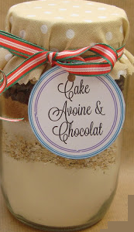
Cake Avoine et Chocolat
Ingrédients à peser
- 75 grammes de farine
- 1 càc de levure
- 1/2 càc de bicabornate
- 50 grammes de flocons d'avoine
- 50 grammes de sucre
- 50 grammes de sucre roux + 1/2 càc de cannelle
- 50 grammes de farine
- 50g de pépites de chocolat
- 80g de noix
Peser les denrées
Déposer par couche en respectant l’ordre de pesée dans un bocal et en tassant bien (Tapoter le bocal sur le plan de travail) après chaque ingrédient.

Ajouter à la préparation 1 œuf entier et 40 grammes de beurre fondu et 10 cl de lait
Préchauffer le four à 180°C.
Verser le contenu du bocal dans un saladier. Ajouter le beurre fondu, l’œuf et le lait. Mélanger et verser dans un moule à cake.
Cuire environ 50 minutes.

Gâteau de semoule
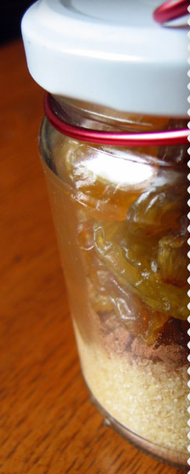
Ingrédients à peser
* 125 grammes de semoule (moyenne ou grosse)
* 80 grammes de sucre
* 1 sachet de sucre vanillé
* 2 cuillères à café de cannelle
* 25 grammes cacao
* 30 grammes de raisins secs
* 15 grammes de noix de coco râpée

Peser les denrées
Mélanger le sucre, le sachet de sucre vanillé et la cannelle.
Déposer par couche en respectant l’ordre de pesée dans un bocal et en tassant bien (Tapoter le bocal sur le plan de travail) après chaque ingrédient.

Fermer le bocal et coller l’étiquette.

Ajouter à la préparation 1 litre de lait

Mettre à chauffer le lait.
Verser en pluie le mélange.
Laisser cuire à feu doux 10 minutes environ en remuant sans cesse (la préparation se détache de la casserole). Retirer du feu. Verser dans un plat ou dans des ramequins individuels; et laisser refroidir Puis, placer au réfrigérateur, pendant au moins 1 h.
Photos différents site Internet

Cake au carambar
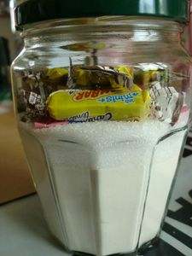
Ingrédient à peser
* 150 g de farine,
* 100 g de sucre,
* 1 sachet de levure
* 5 carambars

Peser les denrées
Déposer par couche en respectant l’ordre de pesée dans un bocal et en tassant bien (Tapoter le bocal sur le plan de travail) après chaque ingrédient.

Ajouter à la préparation 2 œufs et 1 verre de lait
Faire fondre les carambar dans le lait puis
Mélanger bien et verser la préparation dans un moule à cake
Cuire 35 minutes environ à 180°C.

Photos des sites
http://www.chefnini.com/kit-cookies-a-offrir/
http://www.la-recette-de-cuisine.com/recettes-bocaux-et-compagnie/recette-kit-sos-cookies-a-offrir.html
http://auxdelicesdevany.blogspot.fr/2012/11/kit-sos-cookies.html
http://www.khalaetcompagnie.com/article-kit-cookies-a-offrir-pour-les-fetes-40143695.html
http://anthocal.canalblog.com/archives/2012/07/01/24616969.html
http://www.macaron-passion.com/wp-content/uploads/2012/10/pot-gateau-riz-abricots-C.jpg
http://muffinzlover.blogspot.fr/2013/12/recette-soupe-potimarron-coco.html
http://www.prima.fr/wp-content/uploads/2012/12/Preparation-gateaux-615x335.jpg

Photos différents site Internet
D’autres préparations à faire en KIT
Crackers au fromage, wasabi et sésame

Ingrédients à peser (bocal d'1/2 litre)
- 50 g de farine
- 1/2 c à c de levure chimique
- 2 c à c de soupe à l'oignon déshydratée
- 50 g de farine de petit épeautre
- 1/4 càc de wasabi en poudre
- 2 c à s de sésame
Peser les denrées
Mélanger la farine et la levure.
Déposer par couche en respectant l’ordre de pesée dans un bocal et en tassant bien (Tapoter le bocal sur le plan de travail) après chaque ingrédient.

Fermer le bocal et coller l’étiquette.

Ajouter à la préparation 4 cuillères à soupe d'huile d’olive, 100 g de gruyère râpé et de l’eau

Verser le contenu du pot dans un saladier.
Ajouter le fromage et l’huile et mélanger.
Ajouter juste assez d'eau pour former une pâte.
Former une boule sans trop pétrir, et laisser au frigo au moins 30 minutes.
Préchauffer le four à 170°C. Etaler le plus finement possible, puis découper des rectangles ou des triangles, ou ce que vous voudrez.
Cuire 15 à 20 minutes et laisser refroidir sur une grille."

Crackers pistache

Ingrédients à peser (bocal d'1/2 litre)
- 125 g de farine
- 35 g de farine de pois chiche
- 1 pincée de levure chimique
- 1 pincée sel
- 1 pincée poivre
- 20 - 25 pistaches non salées et un peu concassées

Ajouter à la préparation un yaourt nature (100 g) et 20ml d’huile d’olive et de l’eau

Verser le contenu du pot dans un saladier.
Ajouter le yaourt et l’huile. Ajouter un peu d'eau, la pâte doit avoir la consistance d'une pâte brisée.
Laisser reposer 20 mn au réfrigérateur.
Préchauffer le four th. 6 (180°C).
Étaler la pâte sur un plan fariné sur 2 à 3 mm d'épaisseur. Découper à l'emporte pièces ou au couteau, en forme rectangulaire.
Déposer les biscuits sur une plaque à pâtisserie recouvert de papier sulfurisé. Parsemer de fleur de sel et de parmesan râpé.
Enfourner et laisser cuire 15 à 20 min, jusqu'à ce que les biscuits colorent.

Soupe aux 2 lentilles au curry

Ingrédients à peser
• 200 g de lentilles corail
• 3 c à S d'oignons fris
• 1/2 c à c d'ail en poudre
• 1 cuillère à soupe de bouillon de volaille en poudre
• 1 c à S de curry
• 1 C à S de persil séché
• 200 g de lentilles vertes

Peser les denrées
Déposer par couche en respectant l’ordre de pesée dans un bocal et en tassant bien (Tapoter le bocal sur le plan de travail) après chaque ingrédient.

Fermer le bocal et coller l’étiquette.

Verser le contenu du bocal dans une casserole.
Ajouter 2 litres d'eau froide. Chauffer jusqu'à ébullition.
Réduire le feu, couvrir et laisser bouillonner 20 à 30 minutes.
Remuer de temps en temps.
Mixer.

Soupe d’hiver

Ingrédients à peser (bocal de 1 litre) :
- 150 g de lentilles vertes
- 100 g de riz
- 150 g de lentilles corail
- 50 g d'orge perlé
- 50 g de pois cassés verts
- 50 g de pois cassés jaunes
- 2 cuillères à soupe de bouillon de volaille ou boeuf en poudre
- 1 cuillère à soupe d'herbes de Provence
- 1 à 2 cuillères à soupe d'oignons déshydratés
Peser les denrées
Déposer par couche en respectant l’ordre de pesée dans un bocal et en tassant bien (Tapoter le bocal sur le plan de travail) après chaque ingrédient.

Verser le contenu du bocal dans une casserole.
Ajouter 2 litres d'eau froide. Chauffer jusqu'à ébullition.
Réduire le feu, couvrir et laisser bouillonner 30 minutes (Les légumes doivent être très tendres).
Consommer tel quel ou Mixer

Soupe de lentilles corail

Ingrédients à peser

- 135g de lentilles corail
- 65g de riz
- 20g de tomates séchées (sans huile)
- 1cc de paprika
- 1cc de curry en poudre
- 1cc d'ail en poudre
- une pincée de piment d’Espelette en poudre (facultatif)
- 30g de bouillon de légumes en poudre

Peser les denrées
Déposer par couche en respectant l’ordre de pesée dans un bocal et en tassant bien (Tapoter le bocal sur le plan de travail) après chaque ingrédient.

Ajouter à la préparation un petit oignon, une carotte une cuillère à soupe d'huile d'olive et 1 litre d’eau

Faire revenir l’oignon avec l’huile
Eplucher et couper en petits dés la carotte.
Ajouter les dés de carottes et le contenu du bocal dans la casserole et l'eau.
Laisser mijoter 30 minutes.
Mixez .

